Муниципальное бюджетное общеобразовательное учреждение
«Ижморская средняя общеобразовательная школа № 1»

Из истории, предметов, музея школы
(проектная работа)

Номинация: школьные музеи
Ткач Валерия, ученица 5 б класса
Руководитель:
Кувикина Наталья Николаевна,
учитель географии МБОУ «ИСОШ№1»,

Пгт. Ижморский
2016 г

Содержание
- Паспорт проекта………………………………………… 3
2 Введение………………………………………………………… 6
3. История школьной парты……………………………………… 7
4. Парта Короткова ……………………………… …………. 10
5. Заключение ………………………………………………. 12
6. Приложения …………………………………………… … 14
7. Информационные источники ………………………… 17

Паспорт проекта

Наименование проекта | Из истории школьных предметов
Исполнитель | Ткач Валерия, 5 класс
Цель | Изучение возникновения музейного экспоната эпохи советского времени – школьной парты.
Задачи | Найти и проанализировать информацию по данной теме.  Проявить личностные качества и мастерство в экскурсионной деятельности.  Овладеть знаниями, которые позволят узнать историю своей страны и края.
ФИО руководителя | Кувикина Наталья Николаевна, учитель географии.
Основополагающий вопрос | Одним из самых популярных экспонатов школьного музея является школьная парта. Почему парта заняла место в музее?
Год разработки | 2015– 2016 уч. г.
Предметная область | Краеведение
Учебная тема (к которой проект имеет отношение) | Популяризация культурных ценностей для современного поколения.
Тип проекта | (Информационно-исследовательский).
Тип проекта по предметно-содержательной характеристике: | Проект объединяет несколько учебных предметов – это краеведение, гигиена человека, история, география.
Технологии | Использованы информационно – коммуникационные технологии, которые позволяют развивать творческую активность ребёнка, его самостоятельность с информационно - поисковой работой, умение анализа полученной информации.
Краткая аннотация проекта. | В нашем школьном музее среди экспонатов прошлого особой популярностью и интересом пользуется школьная парта, за которой всем хочется посидеть. Ребята часто задают вопрос - почему мы не сидим за такими партами?  Такая парта просуществовала без изменений до второй половины XX века на них сидели еще наши прапрабабушки и прапрадедушки и все ныне живущие, рожденные, по крайней мере, до 50-го года!  Все детали, из которых была склеена парта, не имели никаких острых ребер и углов. Интересно и то, что петли откидных крышек, ломались довольно часто, но не продавались нигде, и их изготовление служило прекрасным занятием для мальчиков на уроках труда!  Парта отвечала всем гигиеническим требованиям. Этому способствовали нужная высота спинки, поддерживавшей именно поясницу, правильно рассчитанный уровень высоты подножки, точное расстояние от переднего края сиденья, правильный угол наклона столешницы и т.д. А для того, чтобы парты как теперь говорят, росли вместе с учеником, — они выпускались в четырех типоразмерах.  Парта была создана почти за век до разработок шведского врача-гигиениста Б. Акерблома, проведшего в сороковых годах ХХ века исследования по сравнению форм различных стульев, кресел и сидений с антропологическими характеристиками человека и создавшего так называемую «Линию Акерблома», известную теперь любому дизайнеру!  Так, почему же этих, столь безопасных и сохраняющих здоровье детей и подростков предметов, в наших школах вдруг, не стало? Почему они сохранились лишь в единичных экземплярах, да и то, в музеях?
Сроки реализации проекта | Декабрь 2015 – апрель 2016 уч года.
Ожидаемые результаты. | Приобретение и развитие экскурсионных навыков.  Знание истории своей страны.

Введение

В нашем школьном музее среди экспонатов прошлого особой популярностью и интересом пользуется школьная парта, за которой всем хочется посидеть. Ребята часто задают вопрос - почему мы не сидим за такими партами?
Своё рабочее место за школьной партой есть у каждого ученика, за ней он проводит значительную часть времени. Как и когда появилась школьная парта? Кто создал первую модель этого незаменимого в школе предмета? Почему парта из дерева сегодня занимает почётное место в музее? Парта претерпела значительные изменения и сейчас мы называем её просто - школьный стол.

История школьной парты
Школьными партами люди стали пользоваться достаточно давно. В Древнем Египте ученики обычно сидели прямо на полу, скрестив ноги. На колени клали дощечку – подставку для письма. В Древней Греции дети сидели на низеньких скамеечках, но восковые дощечки для письма всё равно клали на колени.
В Средневековье и более поздние времена все ученики, находящиеся под началом учителя, усаживались за один стол. В некоторых странах они сидели на стульях, а на Руси, как правило, на деревянных лавках. Считается, что предшественником ученической парты был поставец, за которым писали в эпоху Возрождения. Уже тогда крышка его осознанно фиксировалась наклонно, чтобы было удобно положить локоть. На смену поставцам пришли секретеры, конторки, письменные столы, дополнявшиеся стульями и скамейками. Из них и родилась школьная парта.
Уже в середине XIX века медики стали бить тревогу: учеба явно портила здоровье детей! Причиной тому было нарушение осанки во время длительного сидения на скамейке за неудобным столом. Снизить негативное влияние возможно, лишь подобрав мебель по росту ученика.
В России не приносящие вреда детскому здоровью парты стали делать с подачи Федора Эрисмана, врача-офтальмолога, который также известен, как основоположник гигиены. Будущий профессор разрабатывал парты с учетом роста учеников и требований к возможности длительного сохранения правильной позы во время занятий. К слову, за рубежом тоже работали над созданием ортопедическиой правильной школьной мебели и добились в этом немалых успехов. Но в нашей стране надолго прижилась именно парта Эрисмана, разработанная им в конце девятнадцатого века. Ее конструкция и размеры были тщательно выверены, соответствовала требованиям гигиены. Все ее качества были продемонстрированы на мебельной выставке, проходившей в Брюсселе, где она получила хорошие отзывы критиков. Она по сей день демонстрируется на выставке в Брюсселе как образец оптимальной ученической мебели.
В начале XX века эрисмановскую парту усовершенствовали, сделав откидную крышку. Так ученикам было гораздо удобнее выходить из-за стола. Существовали также модели, где отодвигалось сиденье. Но они не настолько идеально отвечают требованиям ортопедов.
Наилучшим вариантом уже тогда считался индивидуальный одноместный комплект, соответствующий росту ученика. Но оснащать все классы такими партами было неудобно и чересчур дорого. Поэтому основной школьной мебелью стали двухместные парты.
Парта Эрисмана на долгие годы стала образцом правильной школьной мебели. Интересно, что это произошло почти за век до разработок шведского врача-гигиениста Б. Акерблома, проведшего в сороковых годах ХХ века исследования по сравнению форм различных стульев, кресел и сидений с антропологическими характеристиками человека и создавшего за полвека до появления самого этого понятия «дизайн», так называемую «Линию Акерблома», известную теперь любому дизайнеру!
Эти парты просуществовали без изменений до второй половины ХХ века, на них сидели еще наши прапрабабушки и прапрадедушки и все ныне живущие, рожденные, по крайней мере, до 50-го года!
Она представляла собой мощную конструкцию, изготовленную целиком из массива дуба, отдельные детали, которой имели толщину до 40, и даже до 60 мм. Эта двухместная парта включала два продольных полоза, на которых крепились сиденье со спинкой и наклоненная столешница с двумя откидными клапанами-крышками, под которой располагалась полка для портфелей и толстый брус-подножка. Дальний от сидящего за партой край столешницы, был выполнен в виде узкой горизонтальной поверхности, на которой имелись два отверстия, куда вставлялись фарфоровые чернильницы, и два желобка для ручки или карандаша. Весь низ парты окрашивался натуральной и безвредной масляной краской в светло коричневый цвет, а столешница — в черный, который сменился светло зеленым только в начале 60-х годов прошлого века.
Обратите внимание, что все детали, из которых была склеена парта, не имели никаких острых ребер и углов. Интересно и то, что петли откидных крышек, ломались довольно часто, но не продавались нигде, и их изготовление служило прекрасным занятием для мальчиков на уроках труда.
За такой партой ученик мог сидеть только в одном, лишь в самом удобном ложементе. Этому способствовали нужная высота спинки, поддерживавшей именно поясницу, правильно рассчитанный уровень высоты подножки, точное расстояние ее от переднего края сиденья, правильный угол наклона столешницы и т.д. А для того, чтобы парты как теперь говорят, росли вместе с учеником, — они выпускались в четырех типоразмерах.
В дореволюционных гимназиях они использовались 7 размеров, с возможностью дополнительной регулировки под рост учащегося. Тем не менее, мальчиков и девочек в классы старались набирать примерно одного роста.

Парта Короткова
В регистрации участников Урало-Сибирской промышленной выставки 1887 года в Екатеринбурге под номером сто пятнадцать значится: «Коротков Петр Феоктистович, сельский учитель из села Бруснятского, экспонирующий в кустарном отделе «парту своей работы».
На Урало-Сибирскую промышленную выставку 1887 года в Екатеринбурге Петр Феоктистович Коротков, учитель из села Бруснятского, представил придуманную им самим школьную парту, за что получил диплом и патент, и был удостоен серебряной медали. На лицевой стороне медали изображен мудрец с раскрытой книгой, передним — читающий юноша; на оборотной стороне — слова «Урало-Сибирская научно-промышленная выставка в Екатеринбурге, 1887 год» вместе с лавровым венком опоясывают герб Пермской губернии.
Уже один этот повод «подстегивал» ринуться в поиск: что за человек, как жил, был ли исконно «нашим», уральским? С какого конца разузнавать о нем, какие документы прошлого столетия смотреть? Далеко не все люди, даже яркой судьбы, оставляют после себя ниточку, потянув за которую, можно представить их жизнь, как на ладони...
В Белоярском загсе сохранились записи Бруснятской церкви. 8 января 1897 года церковная книга засвидетельствовала смерть младенца Николая, сына «учителя из крестьян» Петра Феоктистовича Короткова. Значит, действительно, был такой учитель в Бруснятской школе. Жил здесь, трудился. Эта же запись помогла узнать, откуда родом П. Ф. Коротков: родился он в деревне Суково Вязниковского уезда Владимирской губернии.
Причины его переезда на Урал, казавшиеся поначалу загадкой, тоже объяснились. Студент Петербургского университета Петр Коротков активно участвовал в партии «Земля и воля». Его арестовали по процессу 18—25 января 1877 года и сослали в Пермь. Местом ссылки пермский губернатор определил село Бруснятское Камышловского уезда. Прожив в Бруснятах впроголодь два года, Коротков испросил разрешения стать учителем. В его послужном списке указано, что учительствовать он начал с 11 октября 1880 года.
Село Бруснятское, или Бруснята, стояло на хороших землях, нищим не слыло. Этим фактом и объясняется, что еще в 30-х годах XIX века в селе открылась частная школа — первая на территории нынешнего Белоярского поселка.
Екатеринбургское уездное земское собрание в октябре 1884 года рассматривало прошение учителя П. Ф. Короткова о желательном перемещении школы в другое здание. Учитель объяснял свою просьбу тем, что школа находилась в здании волостного правления — нередко дети слышали, как их отцов наказывали за недоимки... Но просьба эта осталась неудовлетворенной.
Народоволец Коротков, находясь в глуши, служил народу, чем мог. Здесь, в Бруснятской школе, и родилась простая школьная парта — та, что принесла учителю серебряную медаль и патент. В год выставки о парте писала газета «Екатеринбургская неделя». Упоминание об изобретении Короткова есть и в десятом томе «Записок Уральского общества любителей естествознания», подписанном к печати 30 ноября 1886 года, что дает основания утверждать — коротковская парта существовала к тому времени в натуре.

Заключение
Так, почему же этих, столь безопасных и сохраняющих здоровье детей и подростков предметов, в наших школах вдруг, не стало? Почему они сохранились лишь в единичных экземплярах, да и то, в музеях? Есть лишь один единственный класс, полностью оснащенный этими партами — в здании Симбирской гимназии, где учились еще Ленин и Керенский!
Дело в том, что такая парта имеет несколько существенных недостатков. Один из них — встать из-за нее можно было, только откинув крышку, словно люк танковой башни. И учителя каждый раз, первого сентября, вновь и вновь, тренировали классы вставать из-за парт, не создавая оглушительного грохота. Если ученик, вызванный к доске, вставал, то учебник или его большая тетрадь сдвигались поднятой крышкой вперед, цепляли чернильницу, и все ее содержимое выливалось на спину сидящего впереди. Причем, фиолетовые чернила, потом сводились, обычно нашатырным спиртом или нашатырно-анисовыми каплями от кашля.
Но главная трудность состояла в уборке помещения. Ведь парты, соединенные в один продольный ряд и сцепленные между собой выступающими концами своих полозьев — неприступная конструкция, почти недоступная для веника и тряпки. В результате, настоящая очистка пола стала производиться только летом — при его новой покраске, когда парты убирали из классной комнаты.
Что же до парт исторических, то, вероятно, самыми знаменитыми в СССР были две парты. Одна — в бывшей Симбирской мужской классической гимназии, другая — в Казанском университете. За ними сидел Владимир Ульянов. А вот парта, за которой в том же Казанском университете без особого блеска учился Лев Толстой, к сожалению, не сохранилась. Однако доподлинно известно, что будущий классик начертал на ней своё имя. Но парту эту сломали при одном из ремонтов университетского здания.
Нужно отметить, что в последнее время интерес к парте Эрисмана, возрастает и многие, сегодня хотят укомплектовать свои школы именно такими партами.
Но конструкторская мысль не стоит на месте. Существует множество проектов (разработок и даже реальных образцов) самых современных школьных парт, которые не только отвечают всем требованиям медицинской науки, но и включают в себя многие достижения науки и техники. Парты, растущие вместе с учениками, парты со встроенными в них компьютерами и даже интерактивные сенсорные парты, разработанные учеными Даремского университета, сочетающие функции клавиатуры и дисплея. То, что «напишет» ученик за такой партой, может тут же без труда «проявиться» на классной доске или за столом учителя. Внедрению всей новой техники препятствует только одно: такие парты пока еще весьма дорогие. И все же будем надеяться, что нам еще предстоит посидеть за такими чудо - партами.
Итогом моей работы является проведение экскурсии в школьном музее «Из истории школьной парты».

Приложение
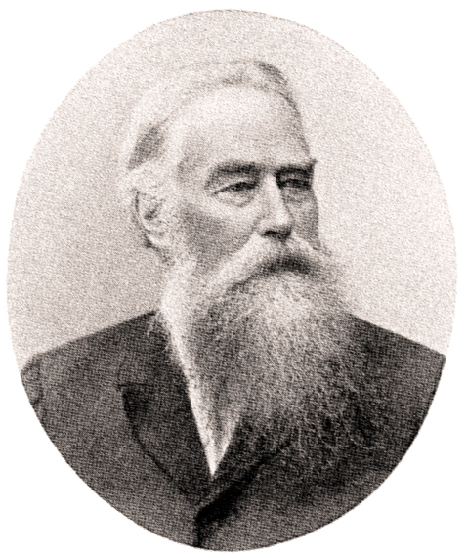

Рис 1

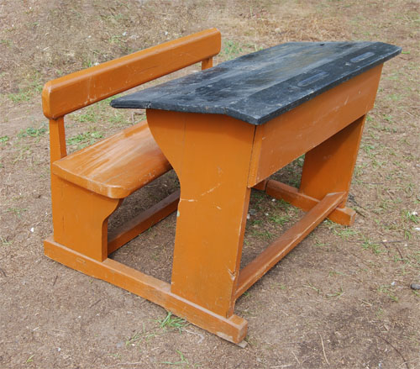

Рис 2

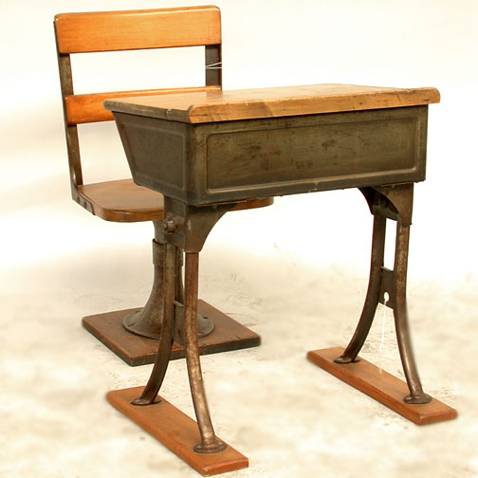

Рис 3

Информационные источники

- http://dist-pro.narod.ru/parta.files/Page444.htm
- http://glasz-news.ru/all/iz-istorii-shkolnyih-predmetov_11823
- ttp://homy.com.ua/article/akerblom
- http://www.1md.ru/catalog/see_article/Istoriya_poyavleniya_shkolnyih_part

